Table S4 The motifs information of Hsf members
No. | The sequence of motifs
Motif 1 | 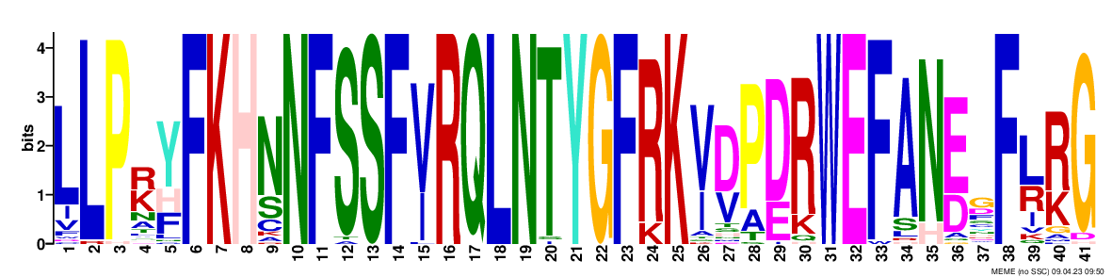
Motif 2 | 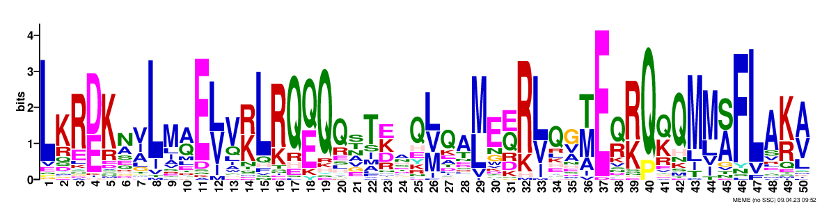
Motif 3 | 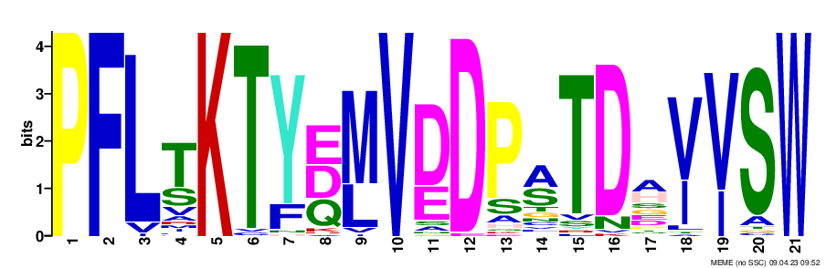
Motif 4 | 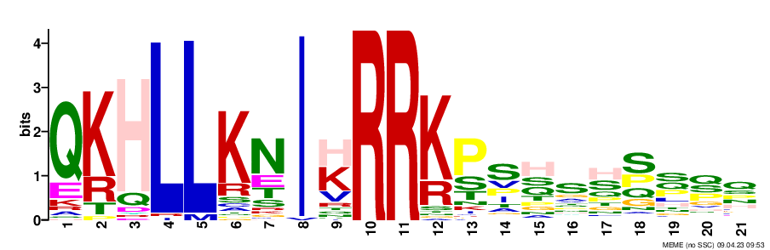
Motif 5 | 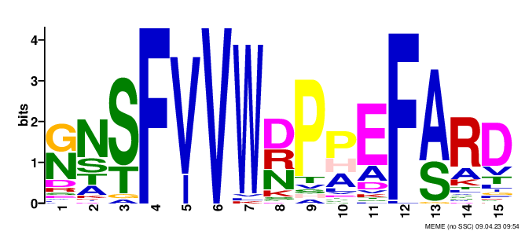
Motif 6 | 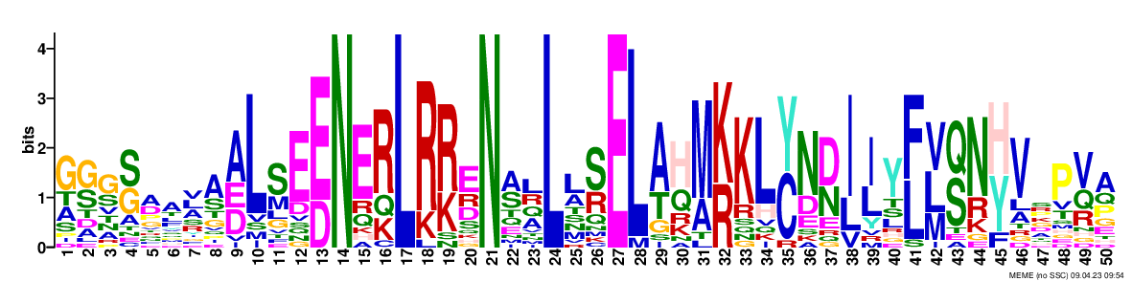
Motif 7 | 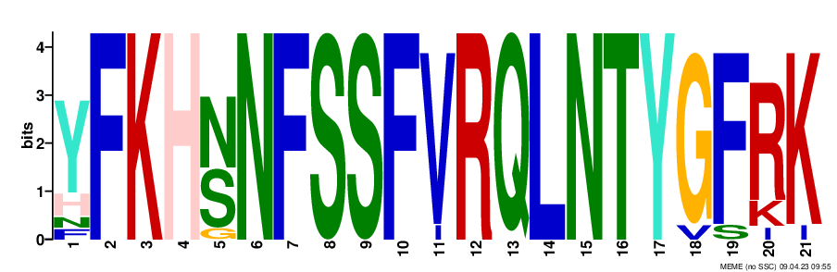
Motif 8 | 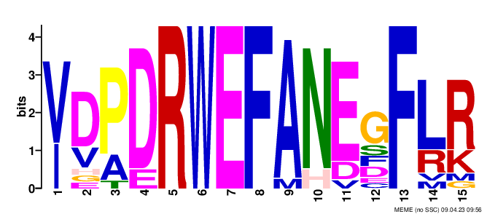
Motif 9 | 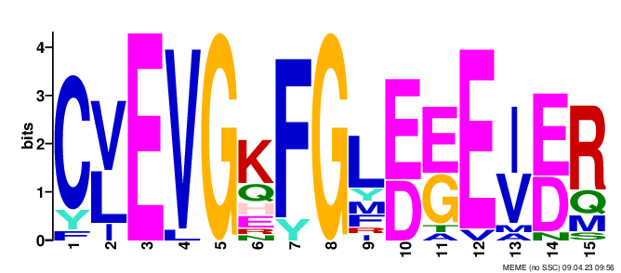
Motif 10 | 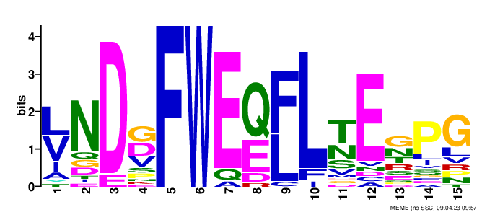
Motif 11 | 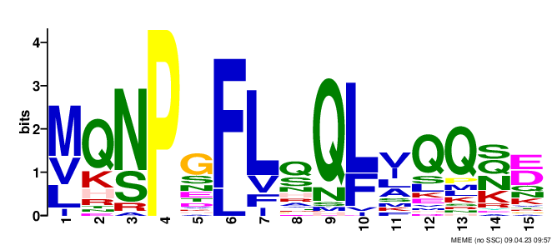
Motif 12 | 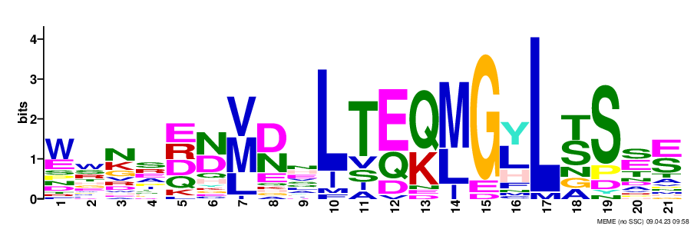
Motif 13 | 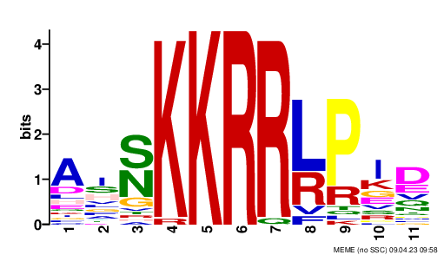
Motif 14 | 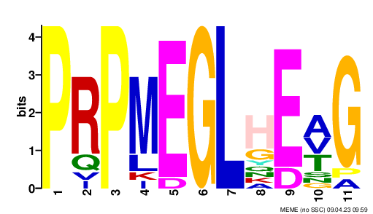
Motif 15 | 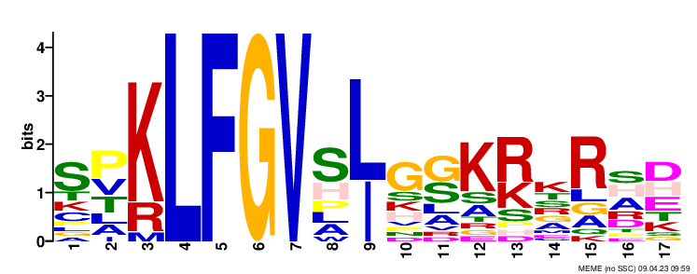
Motif 16 | 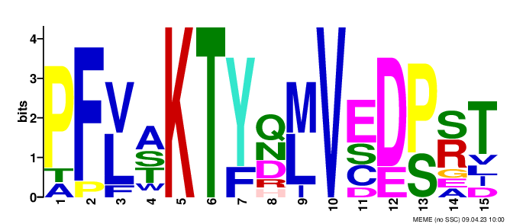
Motif 17 | 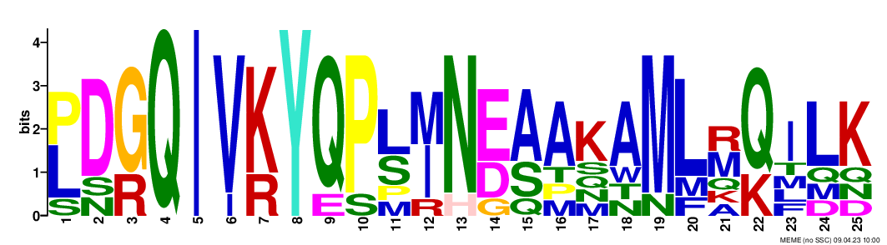
Motif 18 | 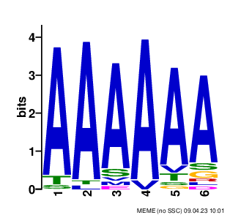
Motif 19 | 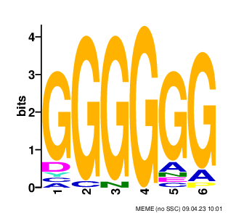
Motif 20 | 